ФЕДЕРАЛЬНОЕ АГЕНТСТВО ЖЕЛЕЗНОДОРОЖНОГО ТРАНСПОРТА
Федеральное государственное бюджетное образовательное учреждение
высшего профессионального образования
«Петербургский государственный университет путей сообщения
Императора Александра I»
(ФГБОУ ВПО ПГУПС)

Кафедра «Высшая математика»

РАБОЧАЯ ПРОГРАММА
дисциплины
«МАТЕМАТИКА» (Б1.Б.6)
для направления
21.03.02 «Землеустройство и кадастры»
по профилю «Кадастр недвижимости»

Форма обучения – очная

Санкт-Петербург
2016
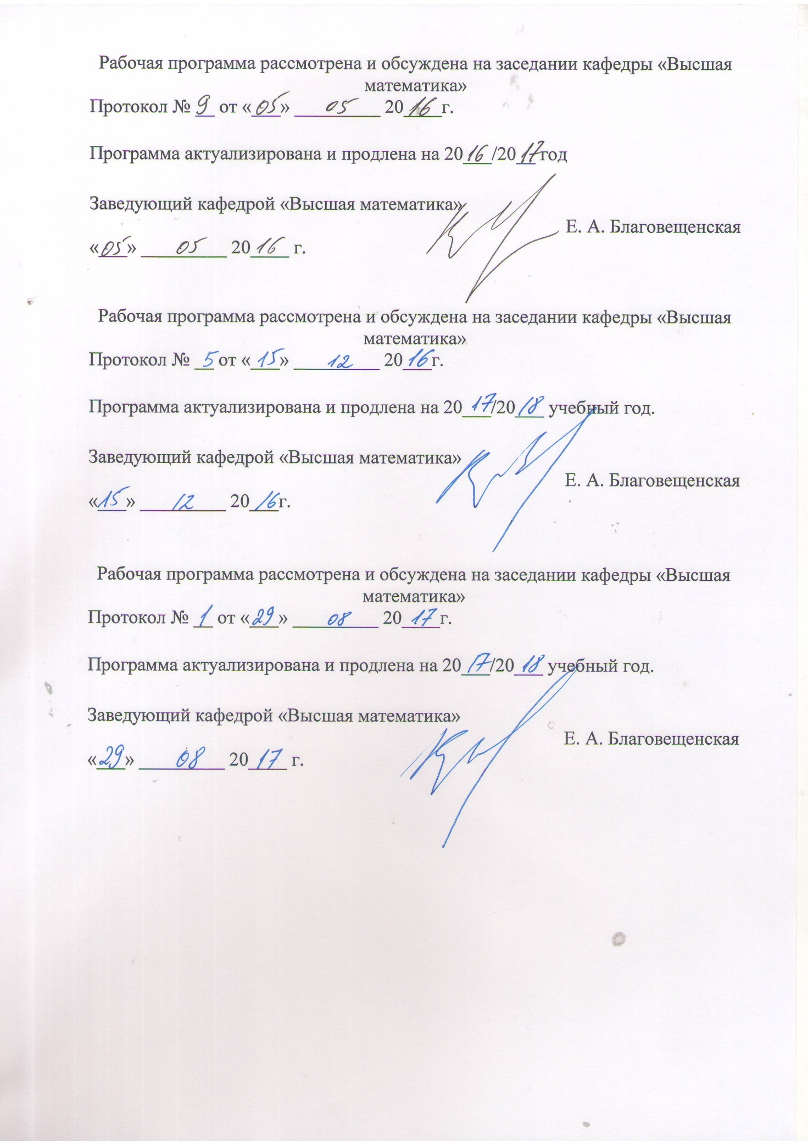
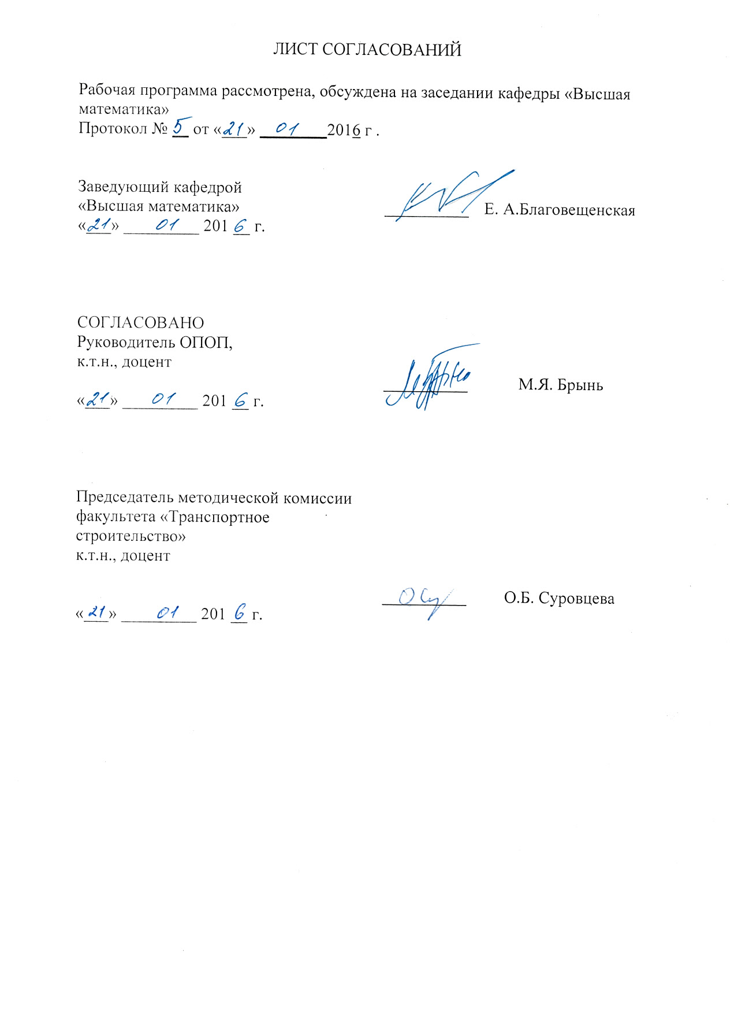

1. Цели и задачи изучения дисциплины
Рабочая программа составлена в соответствии с ФГОС ВО, утвержденным приказом Министерства образовании и науки Российской Федерации от «1» октября 2015 г. № 1084 по направлению 21.03.02 «Землеустройство и кадастры», по дисциплине «Математика».
Целью изучения дисциплины «Математика» является освоение теоретических основ и развитие практических навыков применения математических методов, повышение культуры мышления, способности к обобщению, анализу, восприятию информации, постановке цели и выбору путей её достижения.
Для достижения поставленных целей решаются следующие задачи.
– Умение решения основных математических задач с доведением решения до практически приемлемого результата.
– Усвоение базисных математических понятий, методов, моделей, применяемых при изучении естественнонаучных и специальных дисциплин.
– Опыт простейшего математического исследования прикладных вопросов (перевод реальной задачи на математический язык, выбор методов её решения, в том числе и численных, оценка полученных результатов).
– Развитие способности самостоятельно разбираться в математическом аппарате, содержащемся в литературе, связанной со специальностью.

2. Перечень планируемых результатов обучения по дисциплине, соотнесенных с планируемыми результатами освоения основной образовательной программы
Планируемыми результатами обучения по дисциплине являются: приобретение знаний, умений, навыков и/или опыта деятельности.
В результате освоения дисциплины обучающийся должен:
ЗНАТЬ:
- основные понятия и методы математического анализа, теории вероятностей и математической статистики;
УМЕТЬ:
- использовать математические методы в решении профессиональных задач;
ВЛАДЕТЬ:
- первичными навыками и основными методами решения математических задач из общеинженерных и специальных дисциплин.
Приобретенные знания, умения, навыки и/или опыт деятельности, характеризующие формирование компетенций, осваиваемые в данной дисциплине, позволяют решать профессиональные задачи, приведенные в соответствующем перечне по видам профессиональной деятельности в п. 2.4 общей характеристики основной профессиональной образовательной программы (ОПОП).
Изучение дисциплины направлено на формирование следующих профессиональных компетенций (ПК), соответствующих видов профессиональной деятельности, на который ориентирована программа бакалавриата.
Организационно-управленческая деятельность:
- способность использовать знания для управления земельными ресурсами, недвижимостью, организации и проведения кадастровых и землеустроительных работ (ПК-2).
Научно-исследовательская деятельность:
- способность проведения и анализа результатов исследований в землеустройстве и кадастрах (ПК-5);
- способность участия во внедрении результатов исследований и новых разработок (ПК-6).
Область профессиональной деятельности обучающихся, освоивших данную дисциплину, приведена в п. 2.1 общей характеристики ОПОП.
Объекты профессиональной деятельности обучающихся, освоивших данную дисциплину, приведены в п. 2.2 общей характеристики ОПОП.

3. Место дисциплины в структуре ООП
Дисциплина «Математика» (Б1.Б.6) относится к базовой части и является обязательной дисциплиной.

4. Объем дисциплины и виды учебной работы

 | Всего часов | Семестр
Вид учебной работы |  | I | II | III
Контактная работа (по видам учебных занятий) | 246 | 72 | 102 | 72
В том числе:  – лекции (Л) | 88 | 36 | 34 | 18
– практические занятия (ПЗ) | 124 | 36 | 34 | 54
– лабораторные работы (ЛР) | 34 |  | 34
Самостоятельная работа (СРС) (всего) | 177 | 81 | 42 | 54
Контроль | 81 | 27 |  | 54
Форма контроля знаний | Э, З, Э | Э | З | Э
Общая трудоемкость: час./ з.е. | 504/14 | 180/5 | 144/4 | 180/5

Примечание: Э – экзамен, З – зачет.
5 Содержание и структура дисциплины

5.1 Содержание дисциплины
№  п/п | Наименование раздела дисциплины | Содержание раздела
1 | 2 | 3
1 | Линейная алгебра | Матрицы и действия над ними. Обратная матрица. Ранг матрицы. Определители. Решение систем линейных алгебраических уравнений: методы Крамера, Гаусса и матричный. Векторы. Скалярное, векторное и смешанное произведения векторов. Линейная зависимость и независимость векторов.
2 | Аналитическая геометрия | Прямая на плоскости. Уравнения прямой. Угол между прямыми. Уравнения прямой и плоскости в пространстве. Угол между прямыми, плоскостями, прямой и плоскостью. Расстояния от точки до прямой и до плоскости.
3 | Введение в математический анализ | Множества и операции над ними. Сложные и обратные функции, графики функций. Элементарные функции. Комплексные числа и действия над ними. Алгебраическая, тригонометрическая и показательная формы комплексного числа. Формула Эйлера. Пределы функций. Бесконечно малые и бесконечно большие функции. Непрерывность.
4 | Дифференциальное исчисление функции одной переменной | Производная функции, ее смысл в различных задачах. Дифференциал и его геометрический смысл. Правило Лопиталя. Разложение элементарных функций по формуле Тейлора. Экстремумы функций. Исследование возрастания, убывания, выпуклости и вогнутости функций. Асимптоты функций.
5 | Дифференциальное исчисление функций нескольких переменных | Дифференцирование функций нескольких переменных, частные производные, дифференциалы. Дифференцирование сложной и неявной функций. Экстремумы функций нескольких переменных. Необходимые условия экстремума. Достаточные условия экстремума (для функции двух переменных). Касательная плоскость и нормаль к поверхности. Производная по направлению и градиент скалярного поля.
1 | 2 | 3
6 | Интегральное исчисление функции одной переменной. | Первообразная и неопределенный интеграл. Правила интегрирования и таблица интегралов. Интегрирование рациональных дробей. Определенный интеграл и его свойства. Формула Ньютона-Лейбница. Приближенное вычисление определенного интеграла. Геометрические и механические приложения определенного интеграла. Несобственные интегралы.
7 | Кратные, криволинейные и поверхностные интегралы. | Общий подход к определению интегралов. Двойные и тройные интегралы и их свойства. Вычисление двойных и тройных интегралов повторным интегрированием. Криволинейные интегралы по координатам и по длине дуги.
8 | Числовые и функциональные ряды. Гармонический анализ | Числовые ряды. Сходимость и сумма ряда. Ряды с положительными членами, признаки сходимости. Знакопеременные ряды, ряды с комплексными членами. Абсолютная и условная сходимость. Признак Лейбница. Функциональные ряды. Степенные ряды. Теорема Абеля. Ряды Тейлора и Маклорена. Разложение элементарных функций в степенные ряды. Ряды Фурье.
9 | Дифференциальные уравнения | Дифференциальные уравнения первого порядка. Задача Коши. Основные классы уравнений, интегрируемых в квадратурах. Уравнения, допускающие понижение порядка. Линейные дифференциальные уравнения с постоянными коэффициентами: однородные и неоднородные. Нормальная система дифференциальных уравнений. Численные методы решения обыкновенных дифференциальных уравнений.
10 | Теория вероятности | Вероятность. Основные теоремы. Формула полной вероятности. Формула Байеса. Схема Бернулли. Дискретные и непрерывные случайные величины. Функция распределения, плотность вероятности. Математическое ожидание и дисперсия. Нормальное распределение и его свойства.
11 | Математическая статистика | Генеральная совокупность и выборка. Гистограмма, эмпирическая функция распределения, выборочная средняя и дисперсия. Статистические оценки математического ожидания и дисперсии. Доверительная вероятность и доверительный интервал. Проверка гипотезы о виде распределения.

5.2 Разделы дисциплины и виды занятий:

№ п/п |  | Наименование раздела дисциплины |  | Л |  | ПЗ |  | ЛР |  | СРС
 | 1 |  | Линейная алгебра |  | 10 |  | 8 |  |  |  | 19
 | 2 |  | Аналитическая геометрия |  | 4 |  | 6 |  |  |  | 14
 | 3 |  | Введение в математический анализ |  | 5 |  | 8 |  |  |  | 11
 | 4 |  | Дифференциальное исчисление функции одной переменной |  | 9 |  | 6 |  |  |  | 22
 | 5 |  | Дифференциальное исчисление функций нескольких переменных |  | 8 |  | 8 |  |  |  | 55
 | 6 |  | Интегральное исчисление функции одной переменной |  | 12 |  | 12 |  | 34 |  | 17
 | 7 |  | Кратные и криволинейные интегралы. |  | 12 |  | 12 |  |  |  | 15
 | 8 |  | Числовые и функциональные ряды. |  | 10 |  | 10 |  |  |  | 10
 | 9 |  | Дифференциальные уравнения. |  | 6 |  | 18 |  |  |  | 21
 | 10 |  | Теория вероятностей |  | 6 |  | 20 |  |  |  | 20
 | 11 |  | Математическая статистика |  | 6 |  | 16 |  |  |  | 13
 |  |  | Итого |  | 88 |  | 124 |  | 34 |  | 177

6. Перечень учебно-методического обеспечения для самостоятельной работы обучающихся по дисциплине

№  п/п | Наименование раздела дисциплины | Перечень учебно-методического обеспечения
1  2 | Модуль 1  Линейная алгебра  Аналитическая геометрия | «Линейная алгебра и аналитическая геометрия», сб. типовых расчетов / ПГУПС. Каф. "Высш. математика", 2009. - 34 с.
3  4  5 | Модуль 2  Введение в математический анализ  Дифференциальное исчисление функции одной переменной  Дифференциальное исчисление функций нескольких переменных | «Начала математического анализа», сб. типовых расчетов / ПГУПС. Каф. "Высш. математика", 2009. - 31 с.  «Дифференциальное исчисление функций нескольких переменных. Скалярное поле», сб. типовых расчетов / ПГУПС. Каф. "Высш. математика", 2010. - 18 с. .
6  7 | Модуль 3  Интегральное исчисление функции одной переменной  Кратные, криволинейные и поверхностные интегралы. Элементы теории поля | «Интегралы», сб. типовых расчетов / ПГУПС. Каф. "Высш. математика", 2009. - 34 с. .
8 | Модуль 4  Числовые и функциональные ряды. Гармонический анализ | «Числовые и степенные ряды. Ряды и интегралы Фурье», сб. типовых расчетов / ПГУПС. Каф. "Высш. математика", 2008. - 44 с.
9 | Модуль 5  Дифференциальные уравнения. Уравнения математической физики | «Дифференциальные уравнения и системы», сб. типовых расчетов / ПГУПС. Каф. "Высш. математика", 2009. - 34 с.
10  11 | Модуль 6  Теория вероятности  Математическая статистика | «Теория вероятностей. Случайные величины», сб. типовых расчетов / ПГУПС. Каф. "Высш. математика", 2008. - 40 с.  «Статистика», сб. типовых расчетов / ПГУПС. Каф. "Высш. математика", 2013. - 40 с.  «Исследование надежности технических систем», Учебное пособие / ПГУПС. Каф. "Высш. математика", 2014. - 59 с.

7. Фонд оценочных средств для проведения текущего контроля успеваемости и промежуточной аттестации обучающихся по дисциплине

Фонд оценочных средств по дисциплине является неотъемлемой частью рабочей программы и представлен отдельным документом, рассмотренным на заседании кафедры «Высшая математика» и утвержденным заведующим кафедрой.

8. Перечень основной и дополнительной учебной литературы, нормативно-правовой документации и других изданий, необходимых для освоения дисциплины

8.1 Перечень основной учебной литературы, необходимой для освоения дисциплины
8.1 Перечень основной учебной литературы, необходимой для освоения дисциплины
- Письменный Д. Т. Конспект лекций по высшей математике: полный курс/13-е изд.-Москва: Айрис-Пресс, 2015. – 603 c. и аналоги годов издания 2003-2014.
- Ряды. Уч. пособие / Гарбарук В. В., Спиридонов Е.И., Шварц М. А. - Санкт-Петербург: ПГУПС, 2010. – 49 с.
- Аналитическая геометрия. Метод. пособие / Артамонова Н. Е., Воронина М. М., Самойлова Т. Ю. - Санкт-Петербург: ПГУПС, 2011. – 28 с.
- Математическая статистика. Уч. пособие / Гарбарук В. В.,
Пупышева Ю.Ю.: -Санкт-Петербург: ПГУПС, 2012. – 56 с.
- Вдовин, А.Ю. Высшая математика. Стандартные задачи с основами теории. [Электронный ресурс] : учеб. пособие / А.Ю. Вдовин, Л.В. Михалева, В.М. Мухина. — Электрон. дан. — СПб. : Лань, 2009. — 192 с. — Режим доступа: http://e.lanbook.com/book/45 — Загл. с экрана.
8.2 Перечень дополнительной учебной литературы, необходимой для освоения дисциплины
- Интегральное исчисление. Метод. пособие / Галанова З. С., Елисеева Е. Н., Лапшина Н. В., Ушакова Т. И.: - Санкт-Петербург: ПГУПС, 2011. – 31 с.

8.3 Перечень нормативно-правовой документации, необходимой для освоения дисциплины
При освоении данной дисциплины нормативно-правовая документация не используется.

  - Другие издания, необходимые для освоения дисциплины
- Криволинейные интегралы. Методические указания к типовому расчёту/ Канунников и др.: - Санкт-Петербург: ПГУПС 2009 г.- 21 с.
- Дифференциальное исчисление функций нескольких переменных. Скалярное поле. Метод. указ. / Л. Х Малинская, Е.А. Никитина, И. М. Соловьева, Ю. В. Харина.: - Санкт-Петербург: ПГУПС, 2010 г. – 24 с.

9. Перечень ресурсов информационно-телекоммуникационной сети «Интернет», необходимых для освоения дисциплины
1. Личный кабинет обучающегося и электронная информационно-образовательная среда. [Электронный ресурс]. – Режим доступа: http://sdo.pgups.ru (для доступа к полнотекстовым документам требуется авторизация);
2. Электронно-библиотечная система ЛАНЬ [Электронный ресурс]. – Режим доступа: http:/e.lanbook.com/ books ˗ Загл. с экрана.;

10. Методические указания для обучающихся по освоению дисциплины
Порядок изучения дисциплины следующий:
- Освоение разделов дисциплины производится в порядке, приведенном в разделе 5 «Содержание и структура дисциплины». Обучающийся должен освоить все разделы дисциплины с помощью учебно-методического обеспечения, приведенного в разделах 6, 8 и 9 рабочей программы.
- Для формирования компетенций обучающийся должен представить выполненные типовые контрольные задания или иные материалы, необходимые для оценки знаний, умений, навыков и (или) опыта деятельности, предусмотренные текущим контролем (см. фонд оценочных средств по дисциплине).
- По итогам текущего контроля по дисциплине, обучающийся должен пройти промежуточную аттестацию (см. фонд оценочных средств по дисциплине).

11. Перечень информационных технологий, используемых при осуществлении образовательного процесса по дисциплине, включая перечень программного обеспечения и информационных справочных систем

При осуществлении образовательного процесса по дисциплине используются следующие информационные технологии:
– технические средства (компьютерная техника, проектор);
– методы обучения с использованием информационных технологий (демонстрация мультимедийных материалов);
– электронная информационно-образовательная среда Петербургского государственного университета путей сообщения Императора Александра I [Электронный ресурс]. – Режим доступа: http://sdo.pgups.ru.
Дисциплина обеспечена необходимым комплектом лицензионного программного обеспечения, установленного на технических средствах, размещенных в специальных помещениях и помещениях для самостоятельной работы в соответствии с расписанием занятий.

12. Описание материально-технической базы, необходимой для осуществления образовательного процесса по дисциплине
Материально-техническая база кафедры «Высшая математика» обеспечивает проведение всех видов учебных занятий, предусмотренных учебным планом по направлению «Строительство высотных и большепролетных зданий и сооружений» по специальности 08.05.01 «Строительство уникальных зданий и сооружений», и соответствует действующим санитарным и противопожарным нормам и правилам.
Она содержит специальные помещения – учебные аудитории для проведения занятий лекционного типа, практических занятий, групповых и индивидуальных консультаций, текущего контроля и промежуточной аттестации, а также помещения для самостоятельной работы и помещения для хранения и профилактического обслуживания учебного оборудования. Помещения на семестр учебного года выделяются в соответствии с расписанием занятий.
Специальные помещения укомплектованы специализированной мебелью и техническими средствами обучения, служащими для представления учебной информации большой аудитории (мультимедийным проектором, экраном, стандартной доской для работы с маркером).
Для проведения занятий лекционного типа предлагаются учебно-наглядные пособия, обеспечивающие тематические иллюстрации, соответствующие рабочей учебной программе дисциплины.
Помещения для самостоятельной работы обучающихся оснащены компьютерной техникой с возможностью подключения к сети «Интернет» и обеспечением доступа в электронную информационно-образовательную среду организации.

18 января 2016 г.

